动账重分类规则说明（业务版）
基于 backend/app/config/transaction_accounting_rules.py 当前完整规则整理，用于和业务确认分类口径、备注条件、取数字段与金额方向。

概览
项目 | 数量
启用规则 | 53 条
总分类 | 8 个
小分类 | 18 个
待补规则 | 0 条

匹配流程图
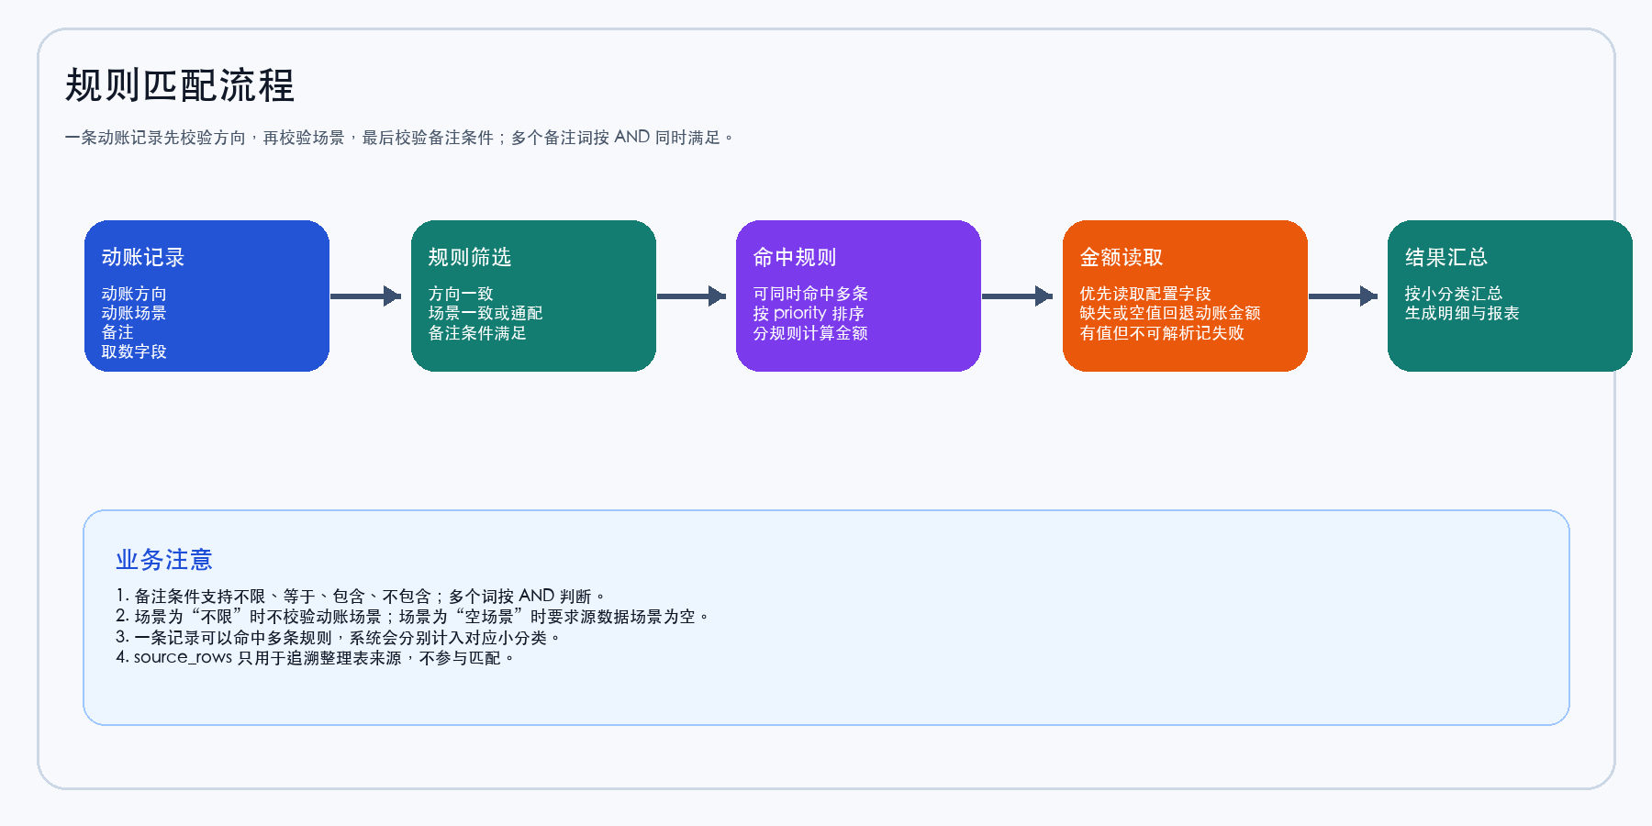

规则数量分布图
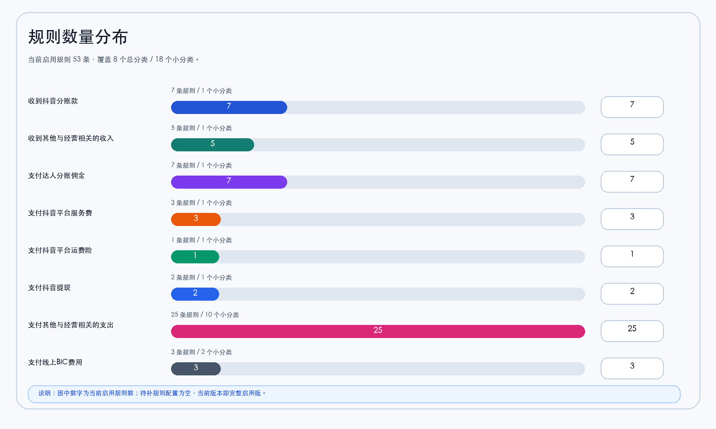

匹配语义说明
系统按“动账方向 + 动账场景 + 备注条件”筛选规则；三类条件同时满足才算命中。
动账场景为“不限”时不校验场景；动账场景为“空场景”时要求源数据的场景字段为空。
备注条件支持：不限、等于、包含、不包含。包含条件的多个词按 AND 处理；不包含条件要求列出的词都不能出现。
一条动账记录可以命中多条规则，系统会分别生成各规则的计算结果，再按小分类汇总。
取数字段优先读取规则配置字段；字段缺失或为空时回退到“动账金额”；字段存在但金额无法解析时记为失败。
source_rows 只用于追溯整理表来源，不参与线上匹配。

总分类摘要
总分类 | 规则数 | 小分类数 | 小分类（规则数）
收到抖音分账款 | 7 | 1 | 订单结算（7）
收到其他与经营相关的收入 | 5 | 1 | 平台补贴（5）
支付达人分账佣金 | 7 | 1 | 佣金（7）
支付抖音平台服务费 | 3 | 1 | 平台服务费（3）
支付抖音平台运费险 | 1 | 1 | 运费险（1）
支付抖音提现 | 2 | 1 | 提现（2）
支付其他与经营相关的支出 | 25 | 10 | 拦截费（1）；赔付（5）；退款转赔付（3）；月付贴息费用（2）；小额打款（2）；捐赠（1）；可提现充值千川（2）；返现（6）；评价有礼（2）；可提现充值保证金（1）
支付线上BIC费用 | 3 | 2 | BIC（2）；可提现充值BIC（1）

规则明细
序号 | 总分类 | 小分类 | 方向 | 动账场景 | 备注条件 | 取数字段 | 金额方向 | 来源
1 | 收到抖音分账款 | 订单结算 | 入账 | 货款结算入账 | 不限 | 订单实付应结 | 记为正数 | 整理.xlsx 第2行
2 | 收到抖音分账款 | 订单结算 | 入账 | 货款结算入账 | 不限 | 订单退款 | 记为负数 | 整理.xlsx 第3行
3 | 收到抖音分账款 | 订单结算 | 出账 | 退款-结算后退款-退用户 | 不限 | 动账金额 | 记为负数 | 整理.xlsx 第4行
4 | 收到抖音分账款 | 订单结算 | 出账 | 退款-极速退二阶段商家资金回补 | 不限 | 动账金额 | 记为负数 | 整理.xlsx 第5行
5 | 收到抖音分账款 | 订单结算 | 入账 | 退款-订单退款触发-分账 | 等于：极速退款分账 | 订单实付应结 | 记为正数 | 整理.xlsx 第6行
6 | 收到抖音分账款 | 订单结算 | 入账 | 退款-订单退款触发-分账 | 等于：退款失败分账 | 动账金额 | 记为正数 | 整理.xlsx 第7行
7 | 收到抖音分账款 | 订单结算 | 入账 | 退款-结算后退款-退用户 | 等于：退款失败退票 | 动账金额 | 记为正数 | 整理.xlsx 第8行
8 | 收到其他与经营相关的收入 | 平台补贴 | 出账 | 退款-订单退款触发-退补贴 | 不限 | 动账金额 | 记为负数 | 整理.xlsx 第9行
9 | 收到其他与经营相关的收入 | 平台补贴 | 入账 | 平台赔付 | 不限 | 动账金额 | 记为正数 | 整理.xlsx 第10行
10 | 收到其他与经营相关的收入 | 平台补贴 | 入账 | 货款结算入账 | 不限 | 实际平台补贴 | 记为正数 | 整理.xlsx 第11行
11 | 收到其他与经营相关的收入 | 平台补贴 | 入账 | 货款结算入账 | 不限 | 实际抖音支付补贴 | 记为正数 | 整理.xlsx 第12行
12 | 收到其他与经营相关的收入 | 平台补贴 | 入账 | 货款结算入账 | 不限 | 实际抖音月付营销补贴 | 记为正数 | 整理.xlsx 第13行
13 | 支付达人分账佣金 | 佣金 | 入账 | 退款-订单退款触发-退分账 | 不限 | 佣金 | 记为负数 | 整理.xlsx 第14行
14 | 支付达人分账佣金 | 佣金 | 入账 | 退款-订单退款触发-退分账 | 不限 | 招商服务费 | 记为负数 | 整理.xlsx 第15行
15 | 支付达人分账佣金 | 佣金 | 入账 | 退款-订单退款触发-分账 | 等于：极速退款分账 | 佣金 | 记为负数 | 整理.xlsx 第16行
16 | 支付达人分账佣金 | 佣金 | 入账 | 退款-订单退款触发-分账 | 等于：极速退款分账 | 招商服务费 | 记为负数 | 整理.xlsx 第17行
17 | 支付达人分账佣金 | 佣金 | 入账 | 货款结算入账 | 不限 | 佣金 | 记为正数 | 整理.xlsx 第18行
18 | 支付达人分账佣金 | 佣金 | 入账 | 货款结算入账 | 不限 | 招商服务费 | 记为正数 | 整理.xlsx 第19行
19 | 支付达人分账佣金 | 佣金 | 入账 | 货款结算入账 | 不限 | 站外推广费 | 记为正数 | 整理.xlsx 第20行
20 | 支付抖音平台服务费 | 平台服务费 | 入账 | 退款-订单退款触发-退分账 | 等于：服务费返还 | 平台服务费 | 记为负数 | 整理.xlsx 第21行
21 | 支付抖音平台服务费 | 平台服务费 | 入账 | 退款-订单退款触发-分账 | 等于：服务费返还 | 平台服务费 | 记为负数 | 整理.xlsx 第21行
22 | 支付抖音平台服务费 | 平台服务费 | 入账 | 货款结算入账 | 不限 | 平台服务费 | 记为正数 | 整理.xlsx 第22行
23 | 支付抖音平台运费险 | 运费险 | 出账 | 权益保险 | 不限 | 动账金额 | 记为正数 | 整理.xlsx 第23行
24 | 支付抖音提现 | 提现 | 出账 | 提现 | 不限 | 动账金额 | 记为正数 | 整理.xlsx 第25行
25 | 支付抖音提现 | 提现 | 入账 | 提现 | 不限 | 动账金额 | 记为负数 | 整理.xlsx 第25行
26 | 支付其他与经营相关的支出 | 拦截费 | 出账 | 空场景 | 包含：拦截费 | 动账金额 | 记为正数 | 整理.xlsx 第26行
27 | 支付其他与经营相关的支出 | 赔付 | 出账 | 消费者赔付 | 不包含：打款、订单号 | 动账金额 | 记为正数 | 整理.xlsx 第27行
28 | 支付其他与经营相关的支出 | 赔付 | 入账 | 消费者赔付 | 不限 | 动账金额 | 记为负数 | 整理.xlsx 第35行
29 | 支付其他与经营相关的支出 | 赔付 | 出账 | 上门取件运费 | 不包含：打款、订单号 | 动账金额 | 记为正数 | 整理.xlsx 第29行
30 | 支付其他与经营相关的支出 | 赔付 | 出账 | 发货物流违规扣罚 | 不限 | 动账金额 | 记为正数 | 整理.xlsx 第29行
31 | 支付其他与经营相关的支出 | 赔付 | 出账 | 判罚扣款 | 不限 | 动账金额 | 记为正数 | 整理.xlsx 第29行
32 | 支付其他与经营相关的支出 | 退款转赔付 | 出账 | 退款-退转付扣减商家货款 | 不限 | 动账金额 | 记为正数 | 整理.xlsx 第32行
33 | 支付其他与经营相关的支出 | 退款转赔付 | 出账 | 小额打款 | 包含：商家向消费者小额打款 | 动账金额 | 记为正数 | 整理.xlsx 第32行
34 | 支付其他与经营相关的支出 | 退款转赔付 | 出账 | 退款-极速退二次售后-退用户 | 不限 | 动账金额 | 记为正数 | 整理.xlsx 第32行
35 | 支付其他与经营相关的支出 | 月付贴息费用 | 出账 | 抖音月付与商家联合贴息活动 | 不限 | 动账金额 | 记为正数 | 整理.xlsx 第33行
36 | 支付其他与经营相关的支出 | 月付贴息费用 | 入账 | 抖音月付与商家联合贴息活动 | 不限 | 动账金额 | 记为负数 | 整理.xlsx 第34行
37 | 支付其他与经营相关的支出 | 小额打款 | 出账 | 消费者赔付 | 包含：打款 且 订单号 | 动账金额 | 记为正数 | 整理.xlsx 第35行
38 | 支付其他与经营相关的支出 | 小额打款 | 出账 | 小额打款 | 不限 | 动账金额 | 记为正数 | 整理.xlsx 第36、37、38行
39 | 支付其他与经营相关的支出 | 捐赠 | 出账 | 不限 | 包含：公益商家佣金捐赠 | 动账金额 | 记为正数 | 整理.xlsx
40 | 支付其他与经营相关的支出 | 可提现充值千川 | 出账 | 不限 | 等于：划扣电商货款充值巨量千川 | 动账金额 | 记为正数 | 整理.xlsx
41 | 支付其他与经营相关的支出 | 可提现充值千川 | 入账 | 不限 | 等于：电商货款充值巨量千川，未消耗充值款退回货款 | 动账金额 | 记为负数 | 整理.xlsx
42 | 支付其他与经营相关的支出 | 返现 | 入账 | 退款-订单退款触发-分账 | 等于：下单返现金活动追缴用户后商家退回平台返现金额 | 动账金额 | 记为负数 | 整理.xlsx 第43行
43 | 支付其他与经营相关的支出 | 返现 | 入账 | 退款-订单退款触发-分账 | 等于：全额免单追缴用户后商家退回平台返现金额 | 动账金额 | 记为负数 | 整理.xlsx 第43行
44 | 支付其他与经营相关的支出 | 返现 | 入账 | 退款-订单退款触发-分账 | 等于：签到领现金追缴用户后商家退回平台返现金额 | 动账金额 | 记为负数 | 整理.xlsx 第43行
45 | 支付其他与经营相关的支出 | 返现 | 出账 | 平台返现/返券活动追缴用户退回平台 | 等于：下单返现金活动追缴用户后商家退回平台返现金额 | 动账金额 | 记为正数 | 整理.xlsx 第46行
46 | 支付其他与经营相关的支出 | 返现 | 出账 | 平台返现/返券活动追缴用户退回平台 | 等于：全额免单追缴用户后商家退回平台返现金额 | 动账金额 | 记为正数 | 整理.xlsx 第46行
47 | 支付其他与经营相关的支出 | 返现 | 出账 | 平台返现/返券活动追缴用户退回平台 | 等于：签到领现金追缴用户后商家退回平台返现金额 | 动账金额 | 记为正数 | 整理.xlsx 第46行
48 | 支付其他与经营相关的支出 | 评价有礼 | 入账 | 评价有礼活动资金回退 | 不限 | 动账金额 | 记为正数 | 整理.xlsx 第48行
49 | 支付其他与经营相关的支出 | 评价有礼 | 出账 | 评价有礼保证金扣款 | 不限 | 动账金额 | 记为正数 | 整理.xlsx 第48行
50 | 支付其他与经营相关的支出 | 可提现充值保证金 | 出账 | 充值保证金 | 不限 | 动账金额 | 记为正数 | 整理.xlsx 第47行
51 | 支付线上BIC费用 | BIC | 入账 | 供应链QIC费用 | 不限 | 动账金额 | 记为负数 | 整理.xlsx 第49行
52 | 支付线上BIC费用 | BIC | 出账 | 供应链QIC费用 | 不限 | 动账金额 | 记为正数 | 整理.xlsx 第50、52行
53 | 支付线上BIC费用 | 可提现充值BIC | 出账 | 空场景 | 等于：聚合账户充值至QIC账户 | 动账金额 | 记为正数 | 整理.xlsx 第53行

后续维护建议
新增分类时优先补充到规则字典，并明确方向、场景、备注条件、取数字段、金额方向。
若新增“包含/不包含”条件，多个词之间使用逗号、顿号或换行分隔即可。
和业务确认时建议逐条看“规则明细”，尤其关注同一场景下是否允许一条记录命中多条规则。

